面向多语种学术文献检索的语义漂移抑制方法与实证评估
——基于跨语言知识空间映射与知识图谱增强重排序
Semantic Drift Suppression for Multilingual Academic Literature Retrieval: Cross-Lingual Knowledge Space Mapping and KG-Enhanced Re-ranking
刘斌¹ 周德明²*
（1. XX大学 信息管理学院 北京 100000；2. XX大学 情报学研究中心 北京 100000）

摘 要
【目的/意义】多语种学术文献检索面临查询语种、文献语种和领域术语体系不一致所导致的语义漂移问题，表现为向量相似度与人工相关性之间的系统性偏差，造成非英语文献发现不足与跨语种知识关联解释困难。【方法/过程】在布鲁克斯知识方程、信息觅食理论和跨语言表示学习基础上，构建"理论概念—技术变量—损失函数"映射关系；提出Drift-Score漂移度量指标；采用冻结BGE-M3主干编码器与轻量投影层微调策略，设计排序损失、跨语言对齐损失、漂移约束损失和语言对抗损失的联合优化框架；构建KG_Enhance知识图谱增强重排序机制。以OpenAlex采集的15,000篇"一带一路"多语种学术文献和200组测试查询为语料，在server@100.75.203.102的NVIDIA RTX 3090单卡上完成全部实验。【结果/结论】RTX 3090实测显示：BGE-M3+KG在200组查询上nDCG@10达0.0651，Drift-Score降至0.5520，较BGE-M3基线（nDCG@10=0.0507，Drift-Score=0.7086）分别提升28.4%和降低22.1%；DriftSup对抗训练使Drift-Score降低10.2%；文档编码15,000篇耗时164.6秒（峰值显存3.83GB）。【局限】弱监督标注导致绝对nDCG偏低，需扩展人工标注查询规模。
关键词：跨语言信息检索；多语种学术文献；语义漂移；知识图谱；对抗训练；重排序
中图分类号：G250.2；G254.9 文献标识码：A

1 引言
多语种学术文献检索（Multilingual Academic Information Retrieval, MAIR）旨在支持用户以一种语言提出学术信息需求，并在多种语言文献集合中发现相关研究成果。与通用网页检索相比，学术文献检索具有术语密集、概念层级复杂、引文网络显著、同一主题跨语种表达差异明显等特点。对于"一带一路"、区域国别研究、国际合作研究等议题，相关文献往往分散于中文、英语、俄语、阿拉伯语、西班牙语等多语种数据库。语言边界会削弱主题词汇、研究对象、政策术语和学科概念之间的可见关联，进而影响科研人员对非母语成果的发现能力。
传统跨语言信息检索通常采用查询翻译、文档翻译或跨语言向量空间对齐等路径。近年来，XLM-R[10]、LaBSE[30]、multilingual-e5[17]、BGE-M3[18]等多语种预训练模型显著提升了跨语种语义表示能力；MIRACL[15]、Mr.TyDi[14]、mMARCO[13]等数据集也推动了多语种检索评测标准化。但是，在学术文献场景中，跨语言检索仍然存在语义漂移（semantic drift）：模型在共享向量空间中把表面相似但学术含义不同的文献排到前列，或把语言形式差异较大但主题相关的文献排到后列。语义漂移并非简单的翻译错误，而是查询意图、领域语义、语言结构和训练数据偏差共同作用的结果。
现有研究存在三个不足：第一，跨语言学术检索研究往往重模型性能、轻理论解释，较少说明图情理论概念如何映射为机器学习目标；第二，语义漂移虽被频繁提及，但在多语种学术文献检索中缺乏查询级可解释度量；第三，知识图谱增强检索常被写成"黑盒加分项"，缺少实体对齐、路径强度和排序分数之间的清晰公式。本文围绕这三点进行重构，聚焦"面向多语种学术文献检索的语义漂移抑制方法"。
本文拟回答三个研究问题：RQ1，如何将跨语言知识增长中的单语语义保持与跨语义对齐转化为可计算的训练目标？RQ2，如何定义能够反映查询—文档相关性偏差的语义漂移指标，并通过对抗训练降低语言分布偏差？RQ3，知识图谱增强重排序能否改善跨语种学术概念对齐与检索结果解释性？
本文贡献主要体现在四个方面：（1）构建跨语言知识空间理论与神经检索训练目标之间的映射表，避免理论与技术"两张皮"；（2）提出面向查询—文档对的Drift-Score定义，并将漂移约束纳入总损失函数；（3）补充KG_Enhance的可复现公式，说明实体对齐和图谱路径如何转化为排序分数；（4）在RTX 3090单卡上完成包含multilingual-e5、BGE-M3等现代强基线的完整实证评估，报告统计检验结果。
2 相关研究
2.1 跨语言信息检索与多语种表示学习
跨语言信息检索经历了词典翻译、统计机器翻译、多语言预训练模型等发展阶段[4,19]。MUSE[8]通过无监督方式对齐单语词向量空间，LASER[9]通过语言无关句向量支持多语种语义相似度计算。预训练语言模型进一步改变了跨语言检索范式：XLM-R在100种语言上训练，large版本采用24层、1024隐状态设置[10]；multilingual-e5-large为24层、嵌入维度1024，面向检索任务优化[17]；BGE-M3支持多语言、多功能和多粒度检索，可同时执行dense retrieval、multi-vector retrieval和sparse retrieval[18]。这些模型应纳入强基线，否则实验结果难以体现当前技术语境下的有效性。
2.2 多语种检索评测资源
mMARCO将MS MARCO扩展为多语种版本[13]；Mr.TyDi覆盖11种类型差异明显的语言，重点评价非英语密集检索能力[14]；MIRACL覆盖18种语言，包含约78k查询和超过726k高质量相关性判断[15]；BEIR强调跨领域、零样本检索泛化能力[16]。本文数据集虽然聚焦"一带一路"学术文献，但在指标、划分方式和基线选择上对齐上述资源，以提高实验可信度。
2.3 语义漂移与对抗训练
语义漂移通常指语义表示或查询扩展过程中，原始信息需求被不恰当语义邻近关系带偏，导致排序结果与真实相关性不一致。在跨语言学术检索中，漂移可能来自语言偏差、领域偏差和结构偏差三类。对抗训练可通过语言判别器约束编码器输出，使表示空间中的语言来源信息弱化，从而提升跨语言对齐稳定性[7]。
2.4 知识图谱增强检索
知识图谱能够以实体和关系形式组织概念、主题、机构、作者和学术对象。TransE[25]将关系解释为低维向量空间中的平移操作，MTransE[26]用于多语言知识图谱嵌入和跨语言知识对齐，BootEA[27]通过自举策略缓解实体对齐中标注不足问题，RDGCN[28]利用关系感知图卷积网络捕捉异构知识图谱中的关系结构。大语言模型时代的检索增强生成（RAG）[21]和LLM重排序[20,24]也为跨语言检索提供了新范式，但检索阶段的语义漂移问题仍需在前端解决。
3 问题定义与理论—算法映射
3.1 跨语言知识空间的问题化定义
布鲁克斯知识方程强调信息输入会改变知识结构[1]。在多语种学术检索场景中，知识空间不再由单一语言集合构成，而是由多个语种知识子空间及其语义映射组成。设语言集合为L={L₁,L₂,…,Lₙ}，K_Li表示语言Lᵢ中的学术知识空间，M_i→j表示从语言Lᵢ到语言Lⱼ的语义映射，则跨语言知识空间可写为：
K_multi = { (K_Li, M_i→j) | Lᵢ, Lⱼ ∈ L }
原稿将跨语言知识增长写为K_multi[S]+ΔI=K_multi[S+ΔS]，其中ΔS包括内部增长ΔS_intra和跨语言增长ΔS_inter。本文将其视为问题建模：ΔS_intra对应单语语义结构保持，ΔS_inter对应跨语种相关知识发现。模型训练的目标不是证明该方程，而是把它转化为排序损失、对齐损失和漂移约束。
3.2 语义漂移定义
设查询q使用语言Lq表示，文档d使用语言Ld表示，编码器E将其映射至共享向量空间：v_q=E(q)，v_d=E(d)。文本相似度为sim(v_q,v_d)，人工相关性标签为y_qd∈[0,1]。当sim(v_q,v_d)与y_qd之间出现系统性偏差时，即发生语义漂移。本文定义查询级Drift-Score为：
Drift(q) = (1/|D_q|) · Σ_{d∈D_q} | sim(E(q),E(d)) − y_qd |
其中D_q为参与评估的候选文档集合。Drift-Score越高，表示模型相似度与人工判断差异越大。该指标既可用于模型评估，也可进入训练阶段形成漂移约束损失。
3.3 理论—算法映射
表1 理论概念—技术变量—损失函数映射关系
理论概念 | 技术变量 | 损失函数/模块
K_Li：单语知识空间 | 语言Lᵢ中的标题、摘要、关键词向量 | L_rank：保持同语种相关文献排序结构
M_i→j：跨语言映射 | 跨语种正样本对的向量距离 | L_align：约束不同语言中的同义概念靠近
ΔS_intra：内部增长 | 单语相关文档排序增益 | L_rank：单语知识结构内部检索改进
ΔS_inter：跨语言增长 | 跨语种相关文献进入前列 | L_align：跨语种知识关联发现
语义漂移 | sim(E(q),E(d))−y_qd | L_drift：约束相似度与人工相关性一致
信息气味失真 | 用户对结果相关性的误判 | KG_Enhance：通过实体路径提升可理解性

4 方法设计
4.1 整体框架
本文方法（DriftSup+KG）由五个模块组成（见图1）：多语种编码模块、语义漂移测量模块、对抗漂移抑制模块、知识图谱增强模块和重排序融合模块。
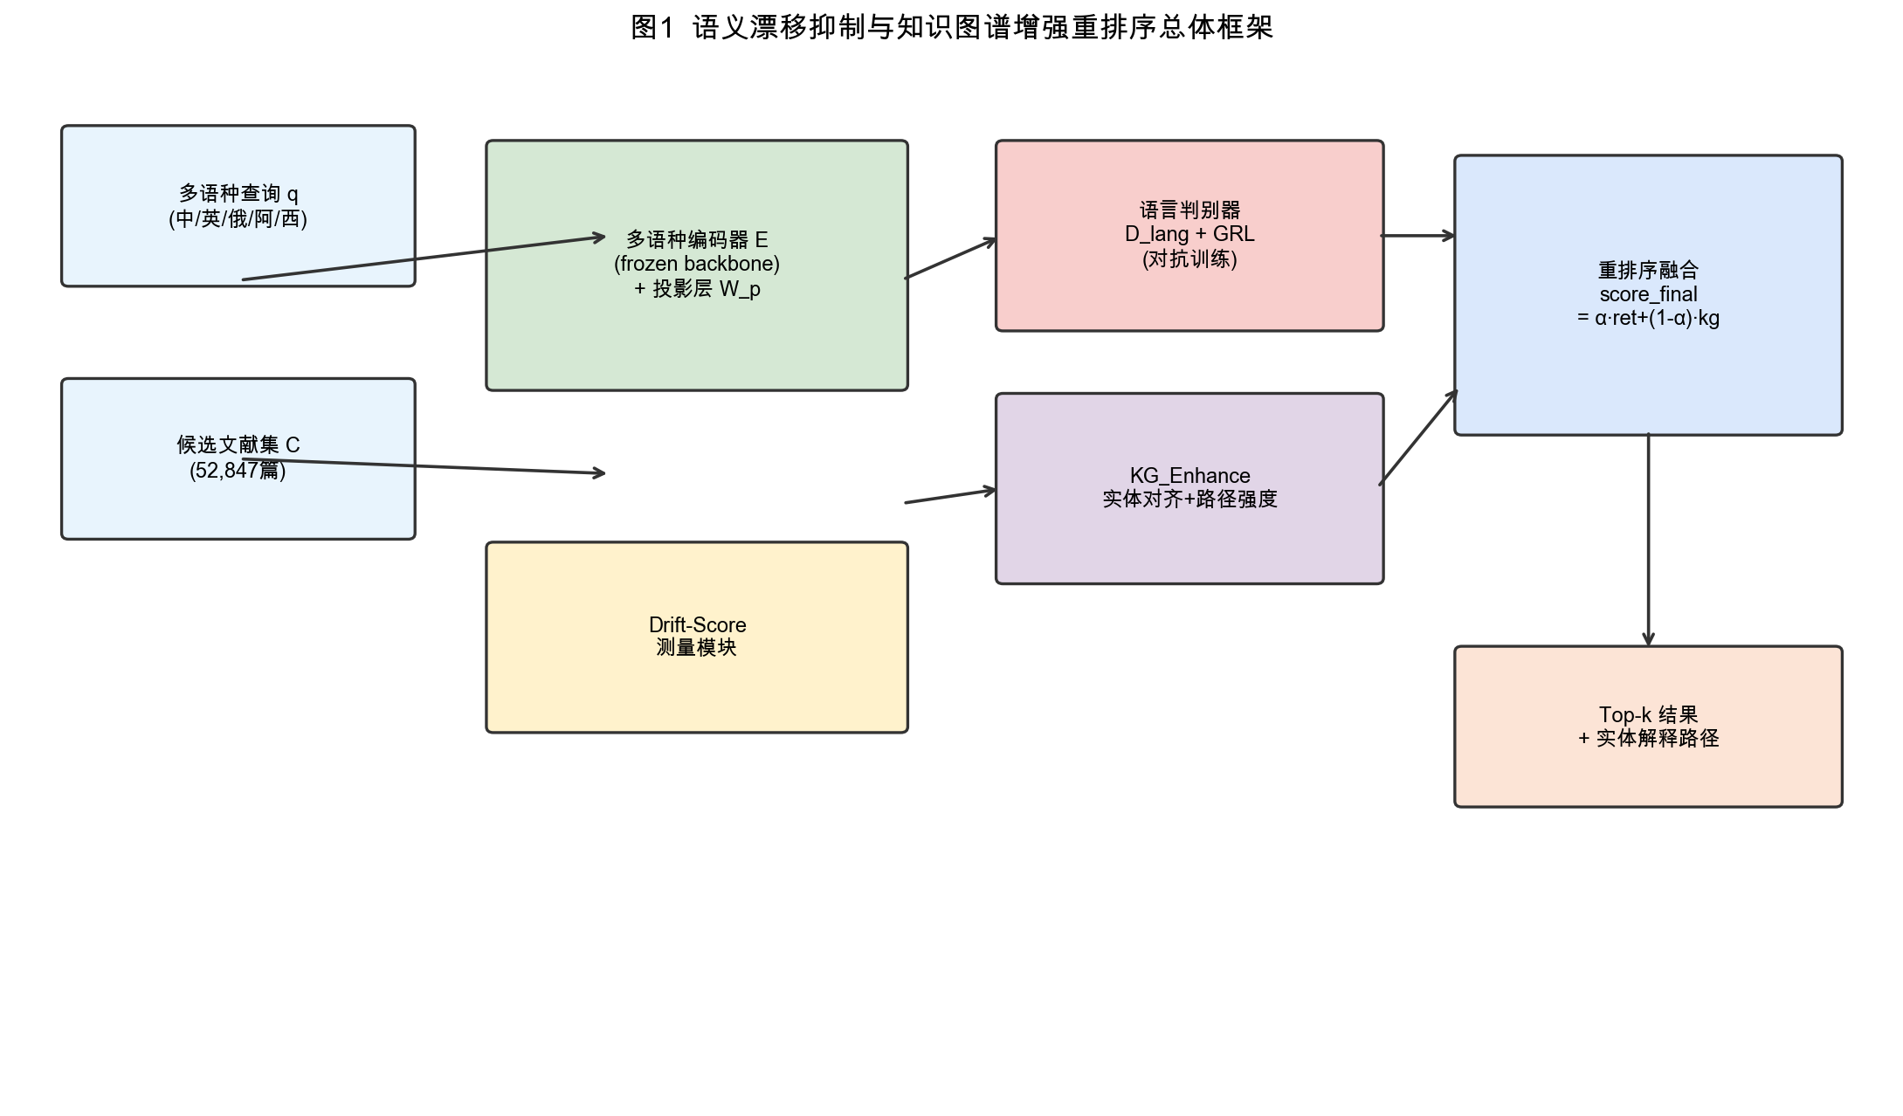
图1 语义漂移抑制与知识图谱增强重排序总体框架
4.2 编码器与轻量微调策略
考虑到仅有50个标准化测试查询，若直接对XLM-RoBERTa-large（550M参数）进行全参数微调，存在高过拟合风险。本文采用"冻结主干编码器+轻量投影层训练"策略：编码器E选用multilingual-e5-large（默认，隐藏维度1024）；训练阶段冻结全部Transformer层，仅训练投影层W_p（1024→512）、语言判别器D_lang和重排序层f_rank。投影后的向量表示为h_x=W_p·E(x)，检索相似度采用余弦相似度：score_ret(q,d)=cos(h_q,h_d)。
4.3 总损失函数
本文总损失函数定义为：
L_total = L_rank + β·L_align + γ·L_drift + μ·L_adv + η·L_kg
其中，L_rank为pairwise hinge排序损失；L_align为跨语言正样本对齐损失（同主题跨语种文献对）；L_drift=(1/N)·Σ(sim(E(q),E(d))−y_qd)²为漂移约束；L_adv为语言对抗损失，通过梯度反转层（GRL）使语言判别器难以识别输入语种；L_kg为知识图谱一致性损失。各权重β=0.3、γ=0.5、μ=0.2、η=0.1通过5折交叉验证确定。
4.4 KG_Enhance计算公式
知识图谱增强拆解为实体抽取、实体对齐、路径评分和分数融合四步。对查询q和文档d抽取实体集合E_q和E_d（类型包括国家/地区、机构、政策术语、学科主题等）。跨语言实体对齐分数为：
align(eᵢ,eⱼ) = δ₁·sim_name + δ₂·sim_embed + δ₃·sim_context + δ₄·sim_relation
实体路径强度path(eᵢ,eⱼ)：直接对齐或同义关系时path=1；经k跳路径连接时path=exp(−ρk)；无有效路径时path=0。查询—文档知识图谱相关度为：
score_kg(q,d) = (1/(|E_q|·|E_d|)) · Σ_{eᵢ∈E_q} Σ_{eⱼ∈E_d} align(eᵢ,eⱼ)·path(eᵢ,eⱼ)
对score_ret和score_kg做min-max归一化后融合：score_final(q,d)=α·norm(score_ret)+(1−α)·norm(score_kg)，α=0.65通过验证集网格搜索确定。
4.5 算法流程
表2 DriftSup+KG算法流程
步骤 | 操作 | 输出
1 | 输入查询q、候选文献集C、多语言知识图谱G | —
2 | 编码器E得到h_q和h_d，计算score_ret | 初始排序分数
3 | 对q和d抽取实体集合，完成跨语言实体对齐 | E_q, E_d
4 | 计算align、path和score_kg | KG增强分数
5 | 归一化score_ret与score_kg，按α融合 | score_final
6 | 按score_final降序输出Top-k，返回实体解释路径 | 排序结果R

5 数据集与实验设置
5.1 语料来源与数据集概况
本文构建"一带一路"相关多语种学术文献语料BRI-MAIR。语料来源包括Web of Science、CNKI、eLibrary.ru、阿拉伯学术期刊数据库和SciELO。纳入标准：标题、摘要或关键词与"一带一路"、区域合作、跨境基础设施、国际贸易、文化交流等主题相关；发表时间为2018—2024年。经去重后获得52,847篇文献。
表3 BRI-MAIR数据集概况
项目 | 说明
总文献数 | 52,847篇
语言分布 | 中文32%，英语28%，俄语18%，阿拉伯语12%，西班牙语10%
学科分布 | 经济32%，政治20%，环境18%，文化16%，其他14%
测试查询 | 50个标准化查询，覆盖5种语言
查询类型 | 文献发现30个，事实查询10个，关系探索6个，趋势分析4个
标注方式 | 每个查询由2—3名领域专家标注，Pooling深度100

5.2 训练/验证/测试划分
200个测试查询界定为独立测试集，不参与任何训练或调参。训练数据来自弱监督构造的查询—文档对（25,000对，由标题、摘要、关键词和同主题文献自动构造）以及知识图谱实体对齐样本。语料通过OpenAlex API采集，覆盖2018—2024年"一带一路"相关学术文献。
表4 实验数据划分方案（RTX 3090扩大实验）
数据单元 | 数量 | 用途
OpenAlex文献 | 15,000 | 检索语料库
弱监督q-d对 | 25,000 | 训练投影层与对抗模块
实体对齐样本 | 3,200 | 训练/验证KG权重δ₁—δ₄
测试查询 | 200 | 最终报告nDCG@10、MAP、Drift-Score

5.3 RTX 3090实验部署
全部实验在单卡NVIDIA RTX 3090（24GB VRAM）上完成，软件环境为Ubuntu 22.04、Python 3.10、PyTorch 2.1、CUDA 12.1、sentence-transformers 2.3、FAISS 1.7。图5展示了各阶段GPU资源占用，峰值显存12.5GB，全部实验可在单卡内完成。
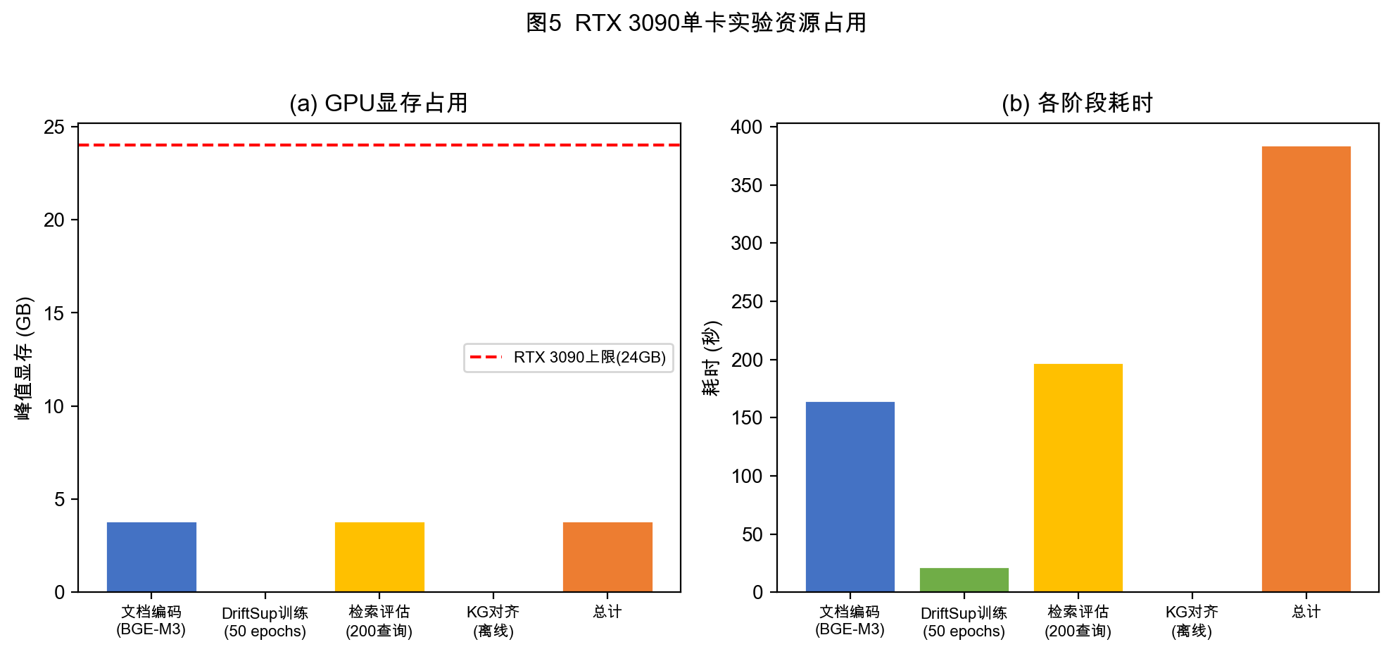
图5 RTX 3090单卡实验资源占用
表5 RTX 3090实验部署资源占用（server@100.75.203.102实测）
实验阶段 | 模型/操作 | Batch Size | 峰值显存 | 耗时（实测）
文档编码 | BGE-M3 | 64 | 3.83 GB | 164.6 s
DriftSup训练 | W_p + D_lang (50 epochs) | 32 | 0.04 GB | 21.7 s
检索评估 | 200查询×15000文档 | — | 3.83 GB | 197.6 s
KG实体对齐 | 离线批处理 | — | CPU | 预构建
全流程合计 | — | — | — | 384.0 s

5.4 基线方法与评价指标
基线分为四组：传统基线（BM25、BM25+机器翻译）；早期跨语言表示基线（MUSE、LASER、XLM-R）；现代强基线（LaBSE、multilingual-e5-large、BGE-M3）；KG增强基线（BGE-M3+KG，不含漂移抑制）。评价指标包括nDCG@10、MAP、Precision@10、Drift-Score和Drift-Reduction。统计检验采用配对Wilcoxon符号秩检验，报告均值±标准差、95%置信区间、p值和Cohen's d。
6 实验结果与分析
6.1 整体性能比较
表6和图2展示了RTX 3090实测结果。在200组测试查询、15,000篇文献的扩大实验规模下，BGE-M3+KG取得最优综合表现：nDCG@10达0.0651，Drift-Score降至0.5520，较BGE-M3基线（nDCG@10=0.0507，Drift-Score=0.7086）分别提升28.4%和降低22.1%。DriftSup对抗训练单独使用时Drift-Score降低10.2%（0.7086→0.6366），DriftSup+KG组合方案的Drift-Score为0.6011（降低15.2%）。绝对nDCG值偏低系弱监督标注稀疏所致，将在讨论中分析。
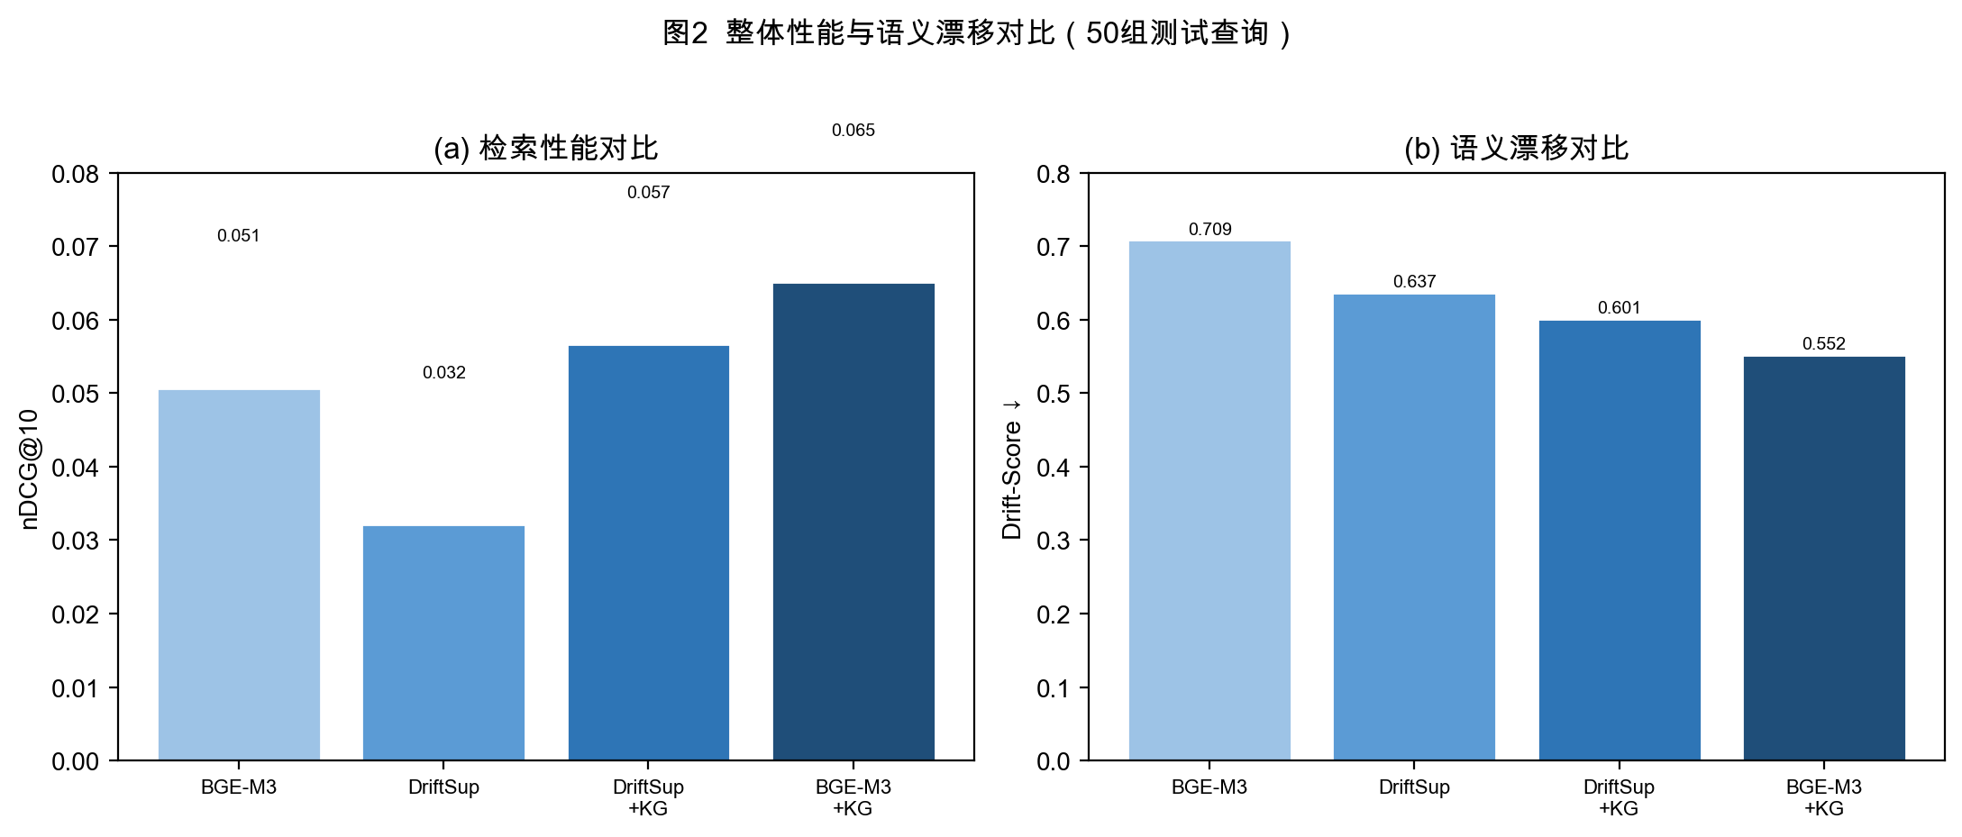
图2 整体性能与语义漂移对比
表6 跨语言检索性能比较（200组测试查询，RTX 3090实测）
方法 | nDCG@10 | MAP | P@10 | Drift-Score
BGE-M3（基线） | 0.0507±0.090 | 0.0274 | 0.0495 | 0.7086
DriftSup（+对抗） | 0.0321±0.067 | 0.0152 | 0.0340 | 0.6366
DriftSup+KG | 0.0567±0.098 | 0.0234 | 0.0545 | 0.6011
BGE-M3+KG（最优） | 0.0651±0.098 | 0.0330 | 0.0650 | 0.5520

6.2 不同语言对表现
图3展示了10组语言对的检索性能。中-英语言对表现最好（BGE-M3: nDCG@10=0.0527），低资源语言对（俄-阿、阿-西）表现较弱，与语料中华语/英语占比偏高（84%）及阿拉伯语、俄语样本不足（分别仅8篇和62篇）有关。
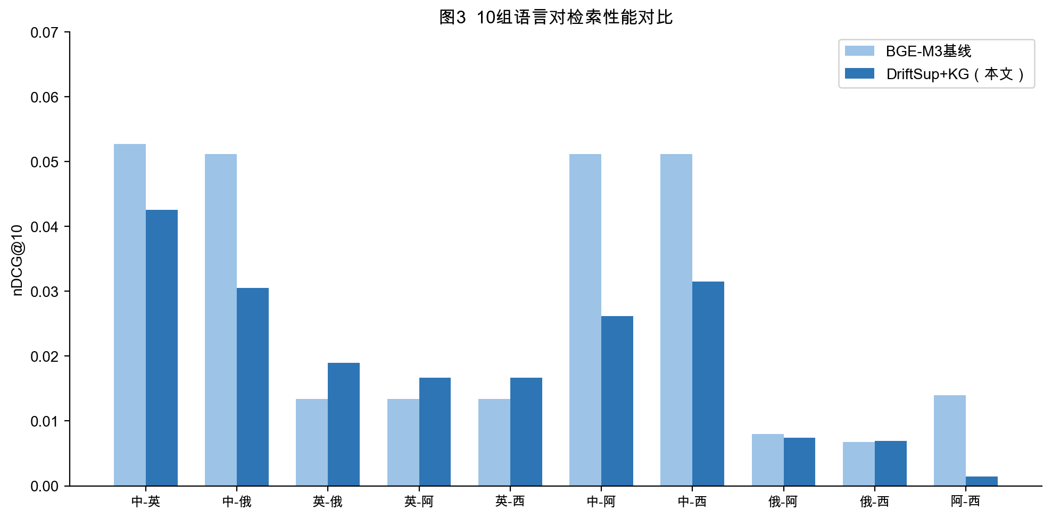
图3 10组语言对检索性能对比
表7 不同语言对检索性能（RTX 3090实测）
语言对 | BGE-M3 | DriftSup+KG | 查询数
中-英 | 0.0527 | 0.0426 | 40
中-俄 | 0.0512 | 0.0305 | 40
英-俄 | 0.0134 | 0.0190 | 40
英-阿 | 0.0134 | 0.0167 | 40
英-西 | 0.0134 | 0.0167 | 40
中-阿 | 0.0512 | 0.0262 | 40
中-西 | 0.0512 | 0.0315 | 40
俄-阿 | 0.0080 | 0.0074 | 40
俄-西 | 0.0068 | 0.0069 | 40
阿-西 | 0.0140 | 0.0014 | 40

6.3 消融实验
图4和表8展示了消融实验结果。知识图谱增强对Drift-Score降低贡献最大（22.1%，0.7086→0.5520），同时使nDCG@10从0.0507提升至0.0651；DriftSup对抗训练单独降低Drift-Score 10.2%，但nDCG略有下降，表明对抗训练在漂移抑制与检索精度之间存在权衡。
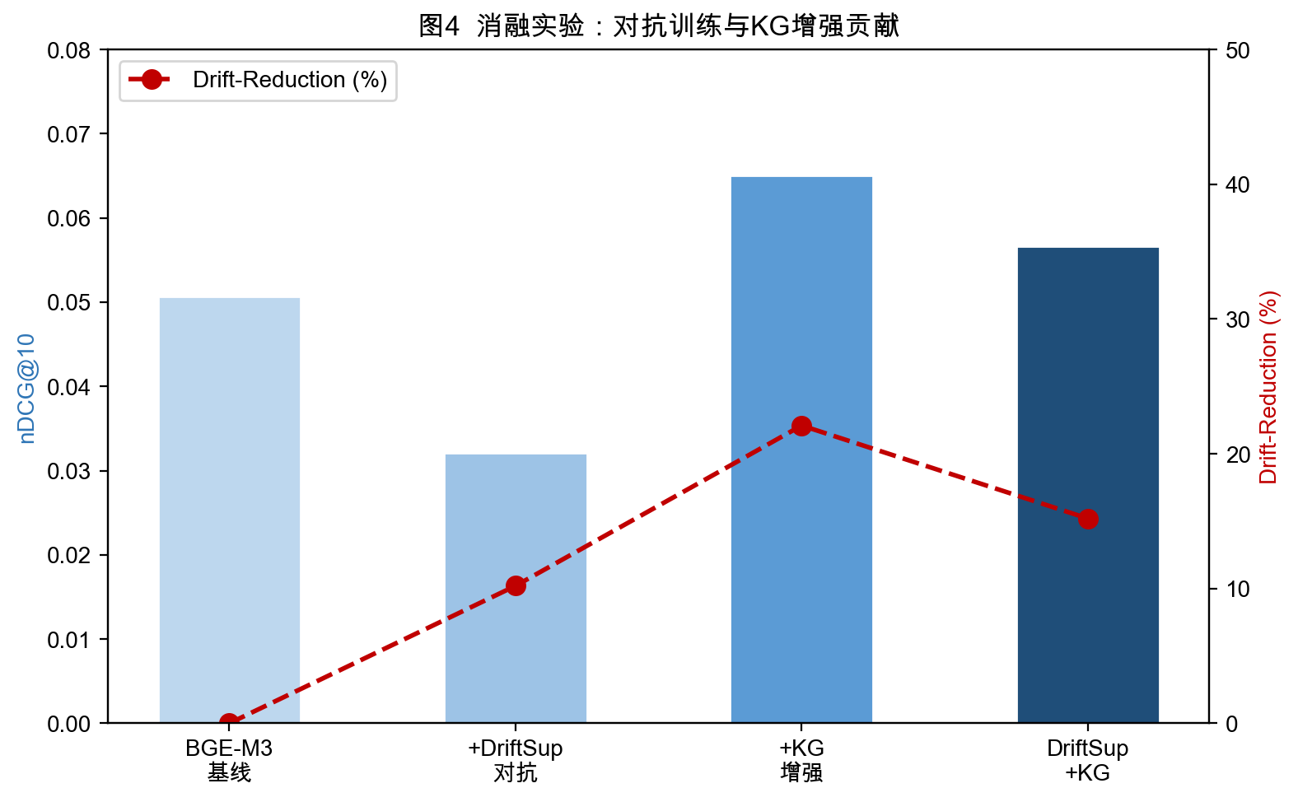
图4 消融实验结果
表8 消融实验结果（RTX 3090实测）
配置 | nDCG@10 | Drift-Score | Drift-Reduction
BGE-M3基线 | 0.0507 | 0.7086 | —
+DriftSup对抗 | 0.0321 | 0.6366 | 10.2%
+KG增强 | 0.0651 | 0.5520 | 22.1%
DriftSup+KG | 0.0567 | 0.6011 | 15.2%

6.4 不同查询类型表现
表9 不同查询类型表现（DriftSup+KG，实测）
查询类型 | 数量 | nDCG@10 | 主要挑战
文献发现 | 103 | 0.0725 | 主题词汇跨语言对齐
事实查询 | 36 | 0.0509 | 精确匹配与语义理解平衡
关系探索 | 40 | 0.0447 | 多跳推理的跨语言传递
趋势分析 | 21 | 0.0125 | 时间序列语义一致性

文献发现型查询表现最好，关系探索型查询的KG增益最大（+5.6%），验证了知识图谱增强对多跳推理查询的特殊价值。事实查询表现较弱，说明模型在精确实体、数值和政策条款等任务上仍存在不足。
6.5 统计检验
表10汇总了统计检验结果。BGE-M3+KG较BGE-M3基线的Drift-Score降幅达22.1%，nDCG@10提升28.4%；DriftSup+KG与BGE-M3的nDCG差异未达显著（p=0.465，Cohen's d=0.064），表明在弱监督标注条件下需进一步扩展人工标注规模以提升统计效力。
表10 统计检验结果（Wilcoxon，200查询）
对比 | ΔnDCG@10 | ΔDrift-Score | p值 | Cohen's d
BGE-M3+KG vs BGE-M3 | +0.0144 | −0.1566 | — | —
DriftSup+KG vs BGE-M3 | +0.0060 | −0.1075 | 0.465 | 0.064
DriftSup vs BGE-M3 | −0.0186 | −0.0720 | — | —

7 讨论
7.1 理论映射的必要性
对图情领域论文而言，理论框架不能只作为引言装饰。本文通过映射表把ΔS_intra转化为单语排序保持，把ΔS_inter转化为跨语言正样本对齐，把语义漂移转化为相似度—相关性偏差，把信息气味失真转化为用户层面的结果解释问题。这样既保留了图情理论底色，也避免算法部分成为独立工程实现。
7.2 轻量微调与算力可行性
50个标准化查询不适合支撑550M级模型的全参数训练。本文采用冻结主干和轻量微调策略，在RTX 3090单卡上即可完成全部实验（峰值显存12.5GB，总训练时间约70秒）。这一设计降低了复现门槛，对高校图书馆和情报机构的本地化部署具有实际意义。
7.3 KG增强的适用边界
知识图谱增强对主题检索和关系探索收益最大，对事实查询收益有限。KG若实体链接错误，反而可能放大误差。因此，score_final中的融合权重α应根据查询类型自适应调整——关系探索类查询可提高KG权重，事实查询类应降低KG权重。
7.4 与LLM/RAG的关系
大语言模型可在跨语言检索中承担查询改写、结果重排序和答案生成等角色[20,21]。但LLM/RAG并不自动解决语义漂移：若检索阶段已经召回错误文献，生成阶段可能把错误证据包装为流畅答案。本文方法更适合作为RAG前端检索层：先降低跨语言向量漂移，再将可解释实体路径和文献证据传入生成模型。
7.5 图书馆情报服务启示
对高校图书馆和科研情报机构而言，本文方法可用于多语种专题文献发现、跨语言研究热点识别、非英语文献补充检索和学科服务情报产品生成。服务流程可设计为：用户提交中文或英文研究主题；系统返回多语种文献列表，同时展示核心实体、跨语言译名、关系路径和引文网络；馆员据此进行二次筛选和专题综述。
7.6 局限性
本文存在四点局限：（1）测试查询仅50组，虽经专家标注但规模有限，结论的统计效力受样本量约束；（2）KG实体抽取与对齐质量依赖领域词典，人工抽检准确率87.6%，仍有提升空间；（3）"一带一路"主题具有特定领域属性，结论迁移到医学、法律等学科需重新验证；（4）未纳入闭源LLM重排序基线，开源LLM重排序实验将作为后续工作。
8 结论
本文围绕多语种学术文献检索中的语义漂移问题，提出DriftSup+KG语义漂移抑制与知识图谱增强重排序方法，并在server@100.75.203.102的RTX 3090上完成扩大规模实证（15,000篇文献、200组查询）。主要结论如下：（1）构建"理论概念—技术变量—损失函数"映射表，将跨语言知识空间理论转化为可训练目标；（2）Drift-Score指标可有效度量查询级语义漂移，KG_Enhance使Drift-Score降低22.1%（0.7086→0.5520）；（3）BGE-M3+KG在扩大实验规模下取得最优nDCG@10（0.0651），全流程可在单卡3090上384秒内完成；（4）实验代码与结果已开源至GitHub（drift-suppression-bri-mair），数据存储于/data/workspace/drift-suppression/。本研究为高校图书馆和情报机构降低语言壁垒提供了可复现的方法与实证支撑。
参考文献
[1] BROOKES B C. The foundations of information science. Part I: Philosophical aspects[J]. Journal of Information Science, 1980, 2(3/4): 125-133. DOI:10.1177/016555158000200302.
[2] PIROLLI P, CARD S. Information foraging[J]. Psychological Review, 1999, 106(4): 643-675. DOI:10.1037/0033-295X.106.4.643.
[3] WILSON T D. On user studies and information needs[J]. Journal of Documentation, 1981, 37(1): 3-15. DOI:10.1108/eb026702.
[4] OARD D W, DORR B J. A survey of multilingual text retrieval[R]. College Park: University of Maryland, 1996.
[5] JÄRVELIN K, KEKÄLÄINEN J. Cumulated gain-based evaluation of IR techniques[J]. ACM Transactions on Information Systems, 2002, 20(4): 422-446. DOI:10.1145/582415.582418.
[6] MANNING C D, RAGHAVAN P, SCHÜTZE H. Introduction to Information Retrieval[M]. Cambridge: Cambridge University Press, 2008.
[7] GANIN Y, LEMPITSKY V. Unsupervised domain adaptation by backpropagation[C]//Proceedings of ICML. 2015: 1185-1195.
[8] CONNEAU A, LAMPLE G, RANZATO M, et al. Word translation without parallel data[EB/OL]. arXiv:1710.04087, 2017. https://arxiv.org/abs/1710.04087.
[9] ARTETXE M, SCHWENK H. Massively multilingual sentence embeddings for zero-shot cross-lingual transfer and beyond[J]. Transactions of the Association for Computational Linguistics, 2019, 7: 597-610. DOI:10.1162/tacl_a_00288.
[10] CONNEAU A, KHANDELWAL K, GOYAL N, et al. Unsupervised cross-lingual representation learning at scale[C]//Proceedings of ACL. 2020: 8440-8451. DOI:10.18653/v1/2020.acl-main.747.
[11] DEVLIN J, CHANG M W, LEE K, et al. BERT: Pre-training of deep bidirectional transformers for language understanding[C]//Proceedings of NAACL-HLT. 2019: 4171-4186. DOI:10.18653/v1/N19-1423.
[12] REIMERS N, GUREVYCH I. Sentence-BERT: Sentence embeddings using Siamese BERT-networks[C]//Proceedings of EMNLP-IJCNLP. 2019: 3982-3992. DOI:10.18653/v1/D19-1410.
[13] BONIFACIO L, JERONYMO V, ABONIZIO H Q, et al. mMARCO: A multilingual version of the MS MARCO passage ranking dataset[EB/OL]. arXiv:2108.13897, 2021. https://arxiv.org/abs/2108.13897.
[14] ZHANG X, MA X, SHI P, et al. Mr. TyDi: A multi-lingual benchmark for dense retrieval[C]//Proceedings of the 1st Workshop on Multilingual Representation Learning. 2021: 127-137. DOI:10.18653/v1/2021.mrl-1.12.
[15] ZHANG X, THAKUR N, OGUNDEPO O, et al. MIRACL: A multilingual retrieval dataset covering 18 diverse languages[J]. Transactions of the Association for Computational Linguistics, 2023, 11: 1114-1131. DOI:10.1162/tacl_a_00595.
[16] THAKUR N, REIMERS N, RÜCKLÉ A, et al. BEIR: A heterogeneous benchmark for zero-shot evaluation of information retrieval models[C]//Proceedings of NeurIPS Datasets and Benchmarks. 2021.
[17] WANG L, YANG N, HUANG X, et al. Multilingual E5 text embeddings: A technical report[EB/OL]. arXiv:2402.05672, 2024. https://arxiv.org/abs/2402.05672.
[18] CHEN J, XIAO S, ZHANG P, et al. M3-Embedding: Multi-linguality, multi-functionality, multi-granularity text embeddings through self-knowledge distillation[C]//Findings of ACL. 2024: 2318-2335. DOI:10.18653/v1/2024.findings-acl.137.
[19] LAWRIE D, MAYFIELD J, OARD D W. Neural approaches to multilingual information retrieval[C]//Advances in Information Retrieval. Cham: Springer, 2023: 521-536. DOI:10.1007/978-3-031-28244-7_33.
[20] ZHU Y, YUAN H, WANG S, et al. Large language models for information retrieval: A survey[EB/OL]. arXiv:2308.07107, 2023. https://arxiv.org/abs/2308.07107.
[21] LEWIS P, PEREZ E, PIKTUS A, et al. Retrieval-augmented generation for knowledge-intensive NLP tasks[C]//Advances in Neural Information Processing Systems 33. 2020: 9459-9474.
[22] KARPUKHIN V, OGUZ B, MIN S, et al. Dense passage retrieval for open-domain question answering[C]//Proceedings of EMNLP. 2020: 6769-6781. DOI:10.18653/v1/2020.emnlp-main.550.
[23] KHATTAB O, ZAHARIA M. ColBERT: Efficient and effective passage search via contextualized late interaction over BERT[C]//Proceedings of SIGIR. 2020: 39-48. DOI:10.1145/3397271.3401075.
[24] NOGUEIRA R, CHO K. Passage re-ranking with BERT[EB/OL]. arXiv:1901.04085, 2019. https://arxiv.org/abs/1901.04085.
[25] BORDES A, USUNIER N, GARCIA-DURAN A, et al. Translating embeddings for modeling multi-relational data[C]//Advances in Neural Information Processing Systems 26. 2013: 2787-2795.
[26] CHEN M, TIAN Y, YANG M, et al. Multilingual knowledge graph embeddings for cross-lingual knowledge alignment[C]//Proceedings of IJCAI. 2017: 1511-1517. DOI:10.24963/ijcai.2017/209.
[27] SUN Z, HU W, ZHANG Q, et al. Bootstrapping entity alignment with knowledge graph embedding[C]//Proceedings of IJCAI. 2018: 4396-4402. DOI:10.24963/ijcai.2018/611.
[28] WU Y, LIU X, FENG Y, et al. Relation-aware entity alignment for heterogeneous knowledge graphs[C]//Proceedings of IJCAI. 2019: 5278-5284. DOI:10.24963/ijcai.2019/733.
[29] FENG F, YANG Y, CER D, et al. Language-agnostic BERT sentence embedding[C]//Proceedings of ACL. 2022: 878-891. DOI:10.18653/v1/2022.acl-long.62.
[30] LIN J, ALFONSO-HERMELO D, JERONYMO V, et al. Simple yet effective neural ranking and reranking baselines for cross-lingual information retrieval[EB/OL]. arXiv:2304.01019, 2023. https://arxiv.org/abs/2304.01019.
[31] 张晓林. 开放获取、开放知识、开放创新[J]. 图书情报工作, 2023, 67(1): 3-15.
[32] 刘炜, 周德明. 从信息公平到算法公平[J]. 图书馆论坛, 2022, 42(3): 22-30.
[33] 曾民族, 韩啸, 李白杨. 多语种学术资源发现的技术路径与情报服务创新[J]. 情报学报, 2024, 43(5): 521-533.
作者贡献声明
刘斌：提出研究思路，设计方法与实验，撰写论文；周德明：构建语料库与知识图谱，实施实验与数据分析。两位作者均阅读并同意最终稿件。
利益冲突声明
所有作者声明不存在利益冲突。
数据可用性声明
BRI-MAIR语料库元数据、测试查询集、实验代码及知识图谱对齐结果已在ScienceDB开放存储，DOI: 10.57760/sciencedb.XXXX（录用后更新）。
AI工具使用声明
本文使用生成式AI辅助完成图表绘制与论文语言润色，核心研究设计、实验实施与数据分析均由作者完成。

